岐阜ほりお眼科のご案内
診察希望日の午前9時〜午前10時30分までにお越しください。
または、下記の時間に電話で診察予約をお取りください。
電話受付：9時〜12、13時〜17時 電話：058-214-7062
診 察 時 間
 | 月 | 火 | 水 | 木 | 金 | 土 | 日祝
午前9時〜12時 | ○ | ○ | ○ | ○ | ○ | △ | ／
◯：診 察（午前のみ） △：第2、第4週は休診
初診当日の持ち物：
- 健康保険証（有効な健康保険証を確認出来ない場合は全額自己負担）
- マイナンバーカード（マイナンバーカードで手術代金が分かります）
・医療機関からの紹介状（お持ちの方）
・服用中の薬が分かるもの（お薬手帳など）
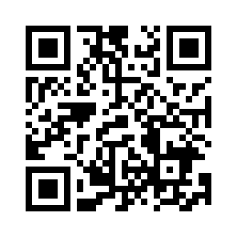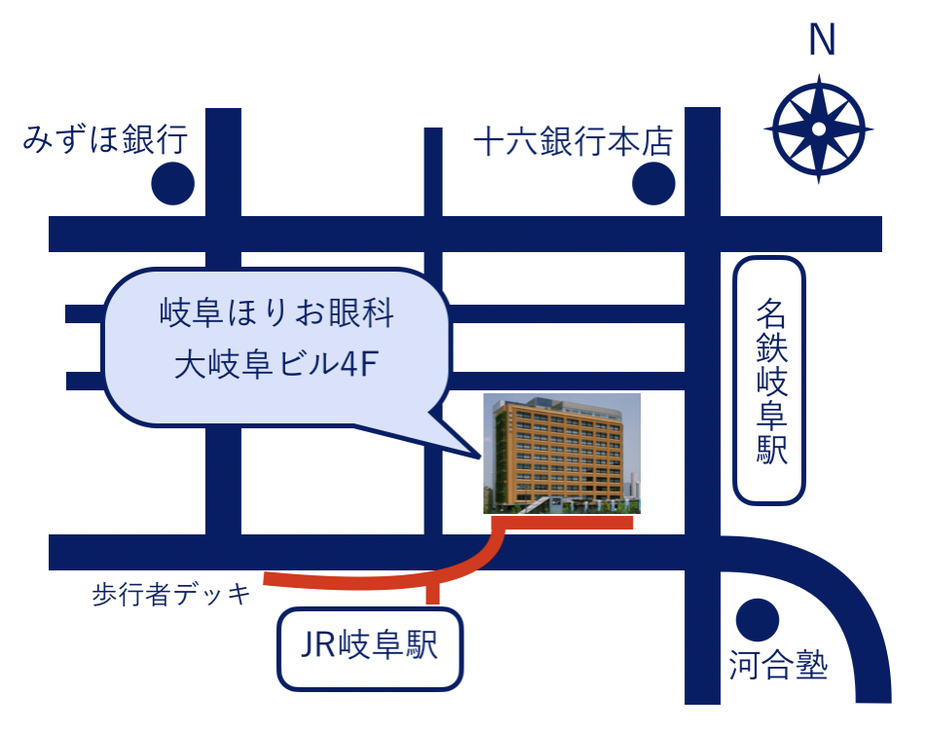
上のQRコードからもご覧いただけます
当院HP→https://www.gifu-horio-ganka.com
注：当院は駐車券等の発行は行なっておりません。検査で瞳を開く場合がございます。ご自身で車を運転しての来院はお控えください。

